Trường:...................  Tổ:............................  Ngày: ........................ | Họ và tên giáo viên:  …………………….............................

TÊN BÀI DẠY: VỊ TRÍ ĐỊA LÝ LÝ, LỊCH SỬ KHÁM PHÁ VÀ NGHIÊN CỨU CHÂU NAM CỰC
Môn học/Hoạt động giáo dục: ĐỊA LÍ; Lớp: 7
Thời gian thực hiện: (1 tiết)
I. MỤC TIÊU
1. Kiến thức
- Xác định được đặc điểm vị trí địa lí của châu Nam Cực.
- Trình bày được lịch sử khám phá và nghiên cứu Châu Nam Cực.
2. Năng lực
* Năng lực chung
- Năng lực tự chủ và tự học: biết chủ động tích cực thực hiện nhiệm vụ học tập.
- Năng lực giao tiếp và hợp tác: biết chủ động đưa ra ý kiến giải pháp khi được giao nhiệm vụ để hoàn thành tốt khi làm việc nhóm.
* Năng lực Địa Lí
- Năng lực tìm hiểu địa lí:
+ Sử dụng bản đồ, lược đồ để xác định vị trí của châu Nam Cực.
3. Phẩm chất
- Trách nhiệm: ứng phó với biến đổi khí hậu
- Chăm chỉ: tích cực, chủ động trong các hoạt động học.
II. THIẾT BỊ DẠY HỌC VÀ HỌC LIỆU
1. Chuẩn bị của giáo viên
- Bản đồ tự nhiên Châu Nam Cực.
- Tranh ảnh, video về châu Nam Cực
2. Chuẩn bị của học sinh
- SGK, vở ghi, dụng cụ học tập.
III. TIẾN TRÌNH DẠY HỌC
Hoạt động: Mở đầu (3 phút)
a) Mục tiêu:
- Giáo viên đưa ra tình huống để học sinh giải quyết, tạo sự phấn khởi trên cơ sở đó để hình thành kiến thức vào bài học mới.
b) Nội dung:
- Học sinh dựa vào kiến thức đã học và hiểu biết của mình để trả lời câu hỏi.
c) Sản phẩm:
- Học sinh trả lời được các câu hỏi của giáo viên.
d) Cách thực hiện:
Hoạt động của GV và HS | Nội dung cần đạt
- Bước 1: GV chia lớp thành 4 nhóm, phổ biến trò chơi “Thử tài đặt tên”: Dựa vào các hình ảnh của GV đưa ra, HS sẽ đưa ra tên chủ đề cho các hình ảnh ấy, sau đó giải thích lí do đưa ra tên đó.
BĂNG TAN (BĂNG TRÔI) | CHIM CÁNH CỤT
NÚI BĂNG | DỰNG LỀU TRÊN TUYẾT
Bước 2: Hs thực hiện nhiệm vụ.
Bước 3: Hs trình bày, Hs khác nhận xét bổ sung.
Bước 4: Gv dẫn dắt vào bài. Theo các em thì những hình ảnh trên thuộc châu lục nào? (Châu Nam Cực). Vậy để xác định được vị trí của châu Nam Cực và giải thích được con người đã khám phá và nghiên cứu châu Nam Cực như thế nào thì các em sẽ đi vào bài học này.
Hoạt động: Hình thành kiến thức mới (35 phút)
Hoạt động 1: Tìm hiểu về Vị trí địa lí (15 phút)
a) Mục tiêu:

- Xác định vị trí địa lí của châu Nam Cực
b) Nội dung:
- Học sinh khai thác đoạn văn bản sgk trang 174 kết hợp quan sát hình 22.1 để trả lời các câu hỏi của giáo viên.
c) Sản phẩm:
- Học sinh ghi ra giấy được các câu trả lời.
d) Cách thực hiện:
Hoạt động của GV và HS | Nội dung cần đạt
Bước 1: Giao nhiệm vụ  GV chia Hs thành các cặp.  Sau đó, GV cho HS thực hiện trò chơi “AI NHANH HƠN”  Dựa vào hình 22.1 và thông tin mục 1, em hãy:  + Xác định vị trí địa lí của châu Nam Cực.  + Cho biết châu Nam Cực gồm những bộ phận nào.Diện tích là bao nhiêu?  + Kể tên các biển và đại dương bao quanh châu Nam Cực?  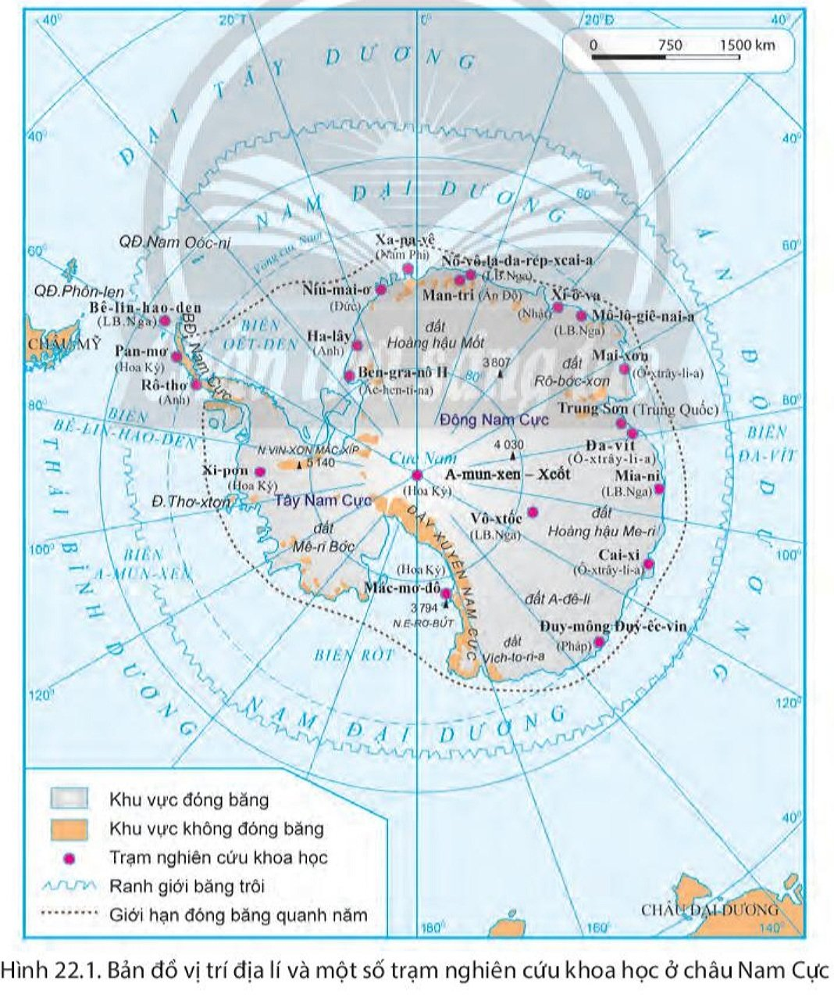  - Bước 2: HS thực hiện nhiệm vụ, GV quan sát nhắc nhở và ổn định lớp.  - Bước 3: Hết thời gian, các cặp dán sản phẩm lên bảng. GV gọi 1,2 cặp lên trình bày. Các cặp khác nhận xét, bổ sung.  GV đặt câu cho HS:  + Cho biết vị trí địa lí ảnh hưởng như thế nào tới khí hậu của châu Nam Cực?  + Em hãy nêu cách xác định phương hướng ở Nam Cực?  Bước 4: Gv nhận xét, chuẩn xác. | a. Vị trí:  - Gồm lục địa Nam Cực và các đảo ven lục địa.  - Nằm gần trọn vẹn trong vòng cực Nam. Tiếp giáp: ĐTD, TBD, AĐD  - Diện tích:14.1 triệu km²

Hoạt động 2: Tìm hiểu về lịch sử khám phá và nghiên cứu Châu Nam Cực (20 phút)
a) Mục tiêu:
- HS trình bày được lịch sử khám phá và nghiên cứu Châu Nam Cực.
b) Nội dung:
- Học sinh khai thác đoạn văn bản sgk trang 174, 175 kết hợp quan sát hình 22.1 và hình 22.2 a,b,c để trả lời các câu hỏi của giáo viên.
c) Sản phẩm:
- Học sinh ghi ra giấy được các câu trả lời.
d) Cách thực hiện:
Hoạt động của GV và HS | Nội dung cần đạt
- Bước 1: Chuyển giao nhiệm vụ  GV chia Hs thành 6 nhóm.  Sau đó, GV cho HS thực hiện trò chơi  “ AI NHANH HƠN ”  Dựa vào hình 1 và thông tin mục 2.  - GV chiếu 1 đoạn phim về cuộc sống của các nhà khoa học ở châu Nam Cực  GV có thể cắt clip từ phút thứ 37-40, theo link sau:  https://www.youtube.com/watch?v=LTBWLDyk08Y&t=2137s  - Kể tên một số trạm nghiên cứu của các quốc gia ở châu Nam Cực  - Trình bày lịch sử khám phá và nghiên cứu ở châu Nam Cực:  + Con người phát hiện Châu Nam Cực khi nào?  + Việc nghiên cứu châu Nam Cực được xúc tiến mạnh mẽ từ năm nào?  + Những quốc gia nào đã đặt trạm nghiên cứu tại đây?  + Hiệp ước Nam Cực được kí vào năm nào? Mục đích của hiệp ước?  - Bước 2: HS thực hiện nhiệm vụ, GV quan sát nhắc nhở và ổn định lớp.  - Bước 3: Hết thời gian, các nhóm dán sản phẩm lên bảng. GV gọi 1,2 nhóm lên trình bày. Các cặp khác nhận xét, bổ sung.  - Bước 4: Kết luận, nhận định  GV nhận xét, cung cấp thêm thông tin về trạm nghiên cứu ở Châu Nam Cực và con người ở đây từ đó giáo dục dục tinh thần dũng cảm, không ngại nguy hiểm, khó khăn trong nghiên cứu, thám hiểm địa lí.  Cho hs quan sát một số hình ảnh: | 2. Vài nét về lịch sử khám phá và nghiên cứu Châu Nam Cực.  - Được phát hiện và nghiên cứu muộn nhất(cuối thế kỉ XIX).  + Từ 1957 tiến hành nghiên cứu Nam cực  + 1/12/1959 ký hiệp ước Nam cực, gồm 12 nước:  - Châu Nam Cực là châu lục duy nhất không có các quốc gia, không có dân cư sinh sống thường xuyên.  - Hàng năm, có khoảng 1 000 – 5 000 người thuộc nhiều quốc gia luân phiên tới sinh sống và làm việc tại các trạm nghiên cứu.

3. Hoạt động: Luyện tập (5 phút)
a) Mục tiêu:
- Củng cố lại nội dung bài học.
b) Nội dung:
- Học sinh vận dụng kiến thức đã học để trả lời các câu hỏi.
c) Sản phẩm:
- Học sinh trả lời được các câu hỏi của giáo viên.
d) Cách thực hiện:
Bước 1: Chuyển giao nhiệm vụ
GV chia Hs thành 6 nhóm.
CHUYÊN GIA ĐỊA LÍ
Sau đó, GV cho HS thực hiện trò chơi “ ”
- Chứng minh châu Nam Cực có vị trí địa lí đặc biệt?
- Liệt kê các mốc thời gian chính trong lịch sử khám phá và nghiên cứu châu Nam Cực?
Bước 2: Hs thực hiện nhiệm vụ.
Bước 3: Hết thời gian GV gọi 1,2 nhóm lên trình bày. Các nhóm khác nhận xét, bổ sung.
Bước 4: GV nhận xét, chốt kiến thức.
4. Hoạt động: Vận dụng (2 phút)
a) Mục tiêu:
- Vận dụng kiến thức đã học.
b) Nội dung:
- Vận dụng kiến thức đã học để trả lời các vấn đề liên quan.
c) Sản phẩm:
- Học sinh ghi ra giấy được câu trả lời của câu hỏi.
d) Cách thực hiện:
Bước 1: Giao nhiệm vụ

- Yêu cầu HS đọc bài báo về theo link dưới và chỉ ra những điểm thú vị ở châu Nam Cực và tìm hiểu về Hiệp ước Nam Cực (1959) và viết một đoạn văn (khoảng 150 chữ) với thông điệp: Nam Cực vì hòa bình thế giới.
Link tham khảo:

+ https://www.dkn.tv/khoa-hoc-cong-nghe/10-su-that-thu-vi-ve-chau-nam-cuc-khong-co-nguoi-song-nhung-van-co-may-atm.html
Bước 2: Hs thực hiện nhiệm vụ.
Bước 3: HS trình bày trước lớp, HS khác nhận xét, bổ sung.
Bước 4: GV nhận xét, chốt kiến thức.

